第一篇P4闭链运动规划
论文复现汇总
  - RSS、PCS、NR 三方法统一实验
我研究了全驱动转动关节闭链的采样规划问题，并在统一20R平面机构上实现RSS、PCS和NR。三种方法共用闭链约束、关节边界、碰撞查询、双向树和局部连接分辨率；区别在于样本生成、逆解分支处理和约束投影。
论文：Avishai Sintov、Andy Borum、Timothy Bretl，Motion Planning of Fully-actuated Closed Kinematic Chains with Revolute Joints: A Comparative Analysis，IEEE RA-L 3(4):2886–2893，2018；DOI 10.1109/LRA.2018.2846806。
我完成了60次固定条件规划和3次不计入统计分母的重复检查。RSS 0/20，PCS 20/20，NR 20/20。登记奇异构型确实连接了RSS的两个分支，但随机搜索没有生成通过几何检查的奇异目标，20次均达到5s计算上限。PCS与NR的重复数据一致，RSS的超时截断数据不完全一致。
这些数据来自原论文环境I同类的独立几何重建，不是缺少完整输入的原环境精确副本，也不构成六种原环境的完整复现。我的结果保留了RSS失败与重复一致性缺口，不能据此给三方法作普遍排名。
实验日期：2026年10月13日。初始协议6d64b26，执行源码3d51ca0；原23页NR阶段报告和全部历史失败另行保留。

第一部分：原论文数学模型与三种核心算法

1 闭链规划问题与共同搜索框架
原论文把系统写成n个全驱动转动关节、n−1个移动刚性杆和固定基杆。‘被动链’仅是计算闭合构型时指定的子链，并非未驱动机构。平面与空间闭链分别产生3个和6个独立约束。[1，II-A] 我将闭合条件、碰撞和关节界分开，只有同时满足三者的点才可进入树。
$C_{cl} = \{q ∈ C : C(q)=0\}, C_{o} = C_{free} ∩ C_{cl}$ (原文1、2)
$α:[0,1]→C_{o}, α(0)=q_{s}, α(1)=q_{g}$ (规划要求)
RSS、PCS、NR是约束处理策略，RRT、Bi-RRT、SBL是搜索框架。原文比较两层组合，不能将RSS与‘双向树’看成互斥算法。我采用一个双向树壳，通过策略回调完成采样、投影和边资格检查。
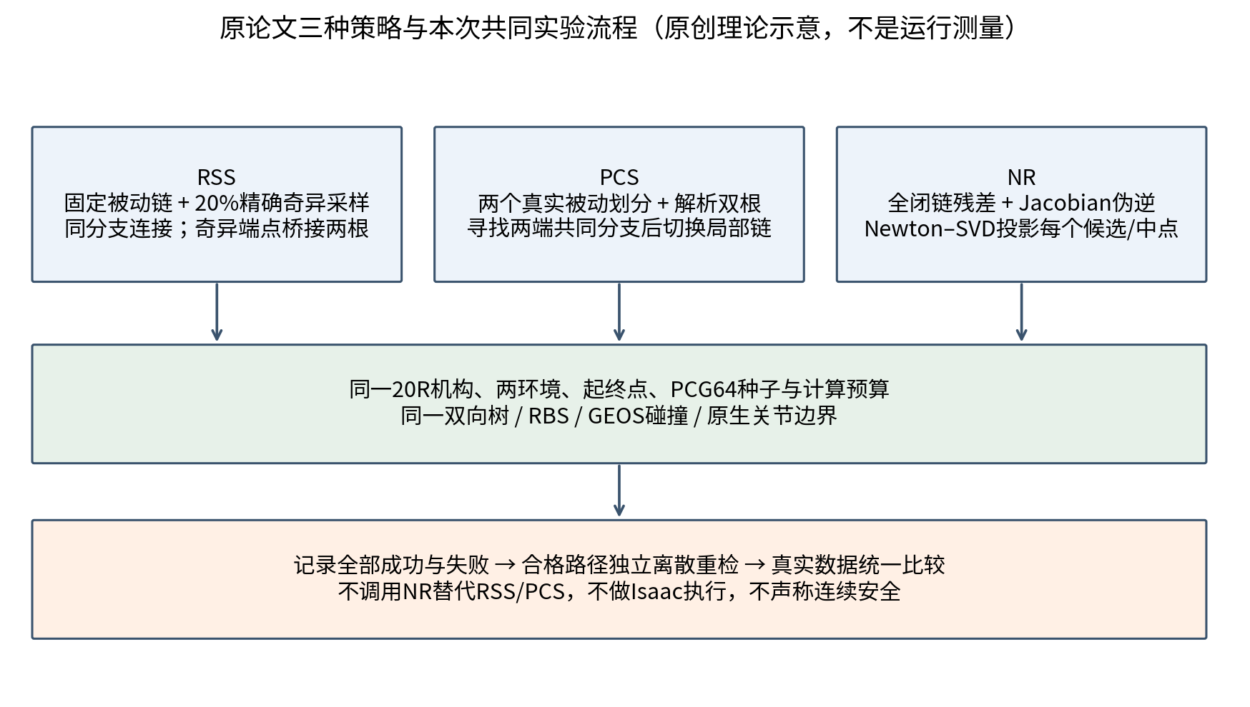
图1 三策略共用搜索与RBS流程。原创理论示意；不是原论文图的实验数据。

2 主动—被动链与解析逆解
我按II-B.1将闭链拆为主动链与非冗余被动链。固定主动关节后，要求被动链匹配目标位姿。我的平面被动链有三个转动关节，能同时控制平面x、y和姿态角；其两个肘部逆解分支可用中间关节正负区分。
$T_{p} = {T_{prefix}}^{−1}T_{target}{T_{suffix}}^{−1}$ (本次3R闭合)
$x_{w}=x−l_{3}cosφ, y_{w}=y−l_{3}sinφ$ (解析IK-1)
$D=\frac{{x_{w}}^{2}+{y_{w}}^{2}−{l_{1}}^{2}−{l_{2}}^{2}}{2l_{1}l_{2}}, θ_{2}=±acosD$ (解析IK-2)
$θ_{1}=atan2(y_{w},x_{w})−atan2(l_{2}sinθ_{2},l_{1}+l_{2}cosθ_{2})$ (解析IK-3)
$θ_{3}=φ−θ_{1}−θ_{2}$ (解析IK-4)
|D|>1时几何不可达，不能用迭代重启或NR兜底把APC失败改成成功。我仅在预登记的1e−12编码误差范围处理余弦边界，之后仍独立检查原闭链和关节界。主动关节保持不变，两个分支分别接受验证。
作者代码提供ABB IRB120的八分支解析逆解；我的3R几何由平面余弦定理独立实现，没有复制未经明确授权的IK或网格。3R的两分支和ABB的八分支数量不同，不能直接套用空间实验可见性数值。

3 RSS：人工奇异集合与分支桥接
III-A指出，固定被动链的APC局部连接只能沿同一逆解分支。其被动约束Jacobian不满秩时出现执行器奇异；因为所有关节仍可驱动，这不是必然的物理不可运动状态。RSS以概率γ显式采样这些奇异点，使相邻分支可以接入同一桥节点。
$D_{p}=\{q∈C_{cl} : det(J_{p})=0\}$ (原文III-A定义)
$det(J_{p})=l_{1}l_{2}sinθ_{2}=0$ (本次3R奇异条件)
我固定被动关节[16,17,18]（零起点编号），显式设置中间角q17=0或π。为得到闭合样本，我仅在奇异生成器中解析求解另一个不重叠三关节子链；普通RSS扩展和局部连接始终使用原固定被动链。它不是把PCS换名，也没有调用NR。
原文选择γ=0.2。我的每次奇异请求最多尝试32次，每个候选需同时满足精确奇异条件、闭链、边界和碰撞。随机请求失败保留，不暗中改为普通目标。只有奇异状态和两段真实RBS都合格，才能说该具体分支桥存在。
$μ(V(q))≤μ(M_{k})=p μ(C_{cl}), p=1/ξ$ (原文4，等测度假设)
此可见性上界要求各分支等测度；实际碰撞和关节界会削弱可见性。投影后的样本也未必在流形上均匀，因此我不把γ或分支数直接转换为规划成功率。

4 PCS：改变被动划分以扩大可见集合
III-B的关键是不同被动划分具有不同人工奇异集合。某点对划分i奇异时，对划分j可以仍然规则。PCS尝试在两端共有逆解分支的划分上连接，而不是强行穿过当前划分的奇异。
$V_{m}(q) ⊆ ∪{M^{(i)}}_{kᵢ}$ (原文5)
$P_{v}=1−∏(1−p_{i}), μ(V_{m})≤P_{v}μ(C_{cl})$ (原文6、9，独立划分)
上式是独立被动链、等测度假设下的宽松上界。存在多逆解重叠子链时，原文式7–8使用条件概率修正。平面连续3R划分的共链不产生额外多分支，而一般空间链不能照搬该独立性。
我选择p0=[0,1,2]和p16=[16,17,18]两个真实、不同的被动划分。扩展先随机选择一个，再在其解析闭合失败时尝试另一划分一次；RBS检查两端是否共有该划分的逆解分支。每条合格边保留partition、branch和全部中点资格。
在我的起终点，p16分支从−1变为+1，但p0仍有共同−1分支。因此PCS可以通过p0绕过p16的人工分支限制。‘观察两个划分’不等于解路径必然使用两个划分；最终采用了什么，仍需看实际边记录。

5 NR、递归二分和双向随机树
II-B.2及III-C使用全链数值投影。每轮从约束残差和Jacobian求最小范数关节修正，重复至收敛或迭代上限。原文以KDL的Newton/SVD实现，并非普通无约束RRT轨迹的事后修补。
$q_{k+1}=q_{k}−{J_{c}}^{†}(q_{k}) C(q_{k})$ (NR更新)
$J_{c}=UΣV^{T}, {J_{c}}^{†}=VΣ^{†}U^{T}$ (SVD伪逆)
我复用此前已验证的Newton–SVD数学结构，按20变量/3约束做维度适配。旧FR3代码的14变量/6残差和满行秩6护栏没有被伪装为通用接口。新实现记录数值秩，对截断奇异值取零权重；rank0或停滞明确失败，不设置阻尼、线搜索或随机重启。
$q_{mid}=(q_{a}+q_{b})/2$ (RBS中点)
II-C的RBS把中点投影并检查，再对左右子段递归。三方法共享同一递归壳，只有投影和分支资格不同。我的叶分辨率为L2≤0.05rad，所有叶端点均有闭链/碰撞记录，但有限点检查不等于连续扫掠证明。
双树交替，一侧朝采样目标扩展一步，另一侧朝新节点最多连接25步。每条插入树的边先通过RBS；进入另一树既有节点范围后保留精确目标，不用不匹配的随机划分改变目标。没有目标偏置、捷径或路径平滑。

6 原论文的实验与已有结论
原文测试六环境：I为20维平面闭链；II–III为ABB双6R搬杆；IV–V为Comau双6R搬杆/箱；VI为三Comau多闭环。C++/OMPL、KDL和PQP运行于i7-6700HQ/8GB。空间Table I每组合500次，1000s内无解用横线标记。作者各法单独调优最大扩展距离。
原环境 / Bi-RRT | RSS均值 s | PCS均值 s | NR均值 s
II | 7.27 | 0.22 | 0.13
III | 23.1 | 1.06 | 0.92
IV | 175.5 | 27.18 | 38.84
V | 330.6 | 3.81 | 11.76
VI | 537.2 | 3.7 | 36.63

以上仅为原论文Table I摘录，不是我的实验组。Fig.3表明，平面PCS观察更多被动划分可改善局部可见性并减少运行时间；空间环境中NR的可见性优势与PCS的解析投影成本优势相互竞争，不能脱离障碍密度和机构结构判断优劣。
原文Table II / 环境II | RSS | PCS | NR
可见份额 % | 0.85 | 1.31 | 23.74
调优最大距离 rad | 0.6 | 1 | 2.6
平均采样数 | 5544 | 532 | 151
失败样本 % | 83.64 | 20.48 | 16.17
采样占耗时 % | 3.03 | 19.05 | 27.8
局部连接均值 ms | 4.97 | 0.32 | 1.4
局部检查每秒 | 102 | 1639 | 508
局部连接占耗时 % | 50.73 | 53.82 | 71.58
树节点均值 | 476 | 408 | 13
路径节点均值 | 26 | 29 | 7

可见性测试使用50000个点对，不是50000次规划。Fig.4图注写环境I、正文及Table II指环境II，我保留该引用差异；我的20R数据不与该空间表混为同一组。

第二部分：三种算法的实际复现实验、图表与数据比较

7 统一模型和测试协议
我采用原环境I同类20R机构，因为作者固定源码没有公开该平面实验的完整输入。它保留20关节、19移动杆、固定基杆和两个解析3R划分，但尺寸、障碍和端点是独立事前声明的重建，不是原图2a的坐标复刻。
$C(q)=\left[\begin{matrix}∑ lᵢcos(∑ⱼ≤ᵢqⱼ)−1 \\ ∑ lᵢsin(∑ⱼ≤ᵢqⱼ) \\ wrap(∑ⱼqⱼ)\end{matrix}\right]$ (本次平面约束)
设置 | 固定值 | 来源/差异
拓扑/尺度 | 20R；19杆l=sin(π/38)m；A(0,0)/B(1,0) | 论文I同类，几何独立重建
末端/边界 | 第20关节零长度法兰；所有q∈[−π,π] | 正确20R拓扑；未声称20划分
被动划分 | RSS p16；PCS p0/p16 | 两个解析分支，真实不同关节集
胶囊杆半径 | 0.002m；仅相邻实体杆排除碰撞 | 独立共用几何
E0圆障碍 | (.45,.72),r=.045m | 独立固定输入
E1新增圆障碍 | (.5,.18),r=.065；(.72,.6),r=.05m | 不能随结果移动
随机/统计 | PCG64；5个seed；每条件5次 | 7、23、41、101、20261013
预算 | outer 200/800；2000nodes；5s | 60次+3个资格重复
步长/RBS | .6rad；叶.05rad；depth20；4096中点 | 三方法完全相同
闭链/NR | 位置及角度各1e−8；100更新 | 独立工程精度，不是正式Benchmark
后端/机器 | NumPy1.24.4，GEOS3.13.1，i7-10700F | 非原C++/KDL/PQP机器性能
赋时/执行 | 没有时间轨迹，没有机器人执行 | 耗时仅规划计算

8 登记构型、数学核验与碰撞资格
我用上半圆19条等弦构造起点，并把最后3R切换为另一解析分支构造终点。两环境端点均通过原登记边界、闭链和真实GEOS距离检查，最小几何净距约0.0782973m。17项数学/接口测试包括Jacobian差分、两解析分支、碰撞负例、RSS分支限制、PCS划分选择和NR数值更新。
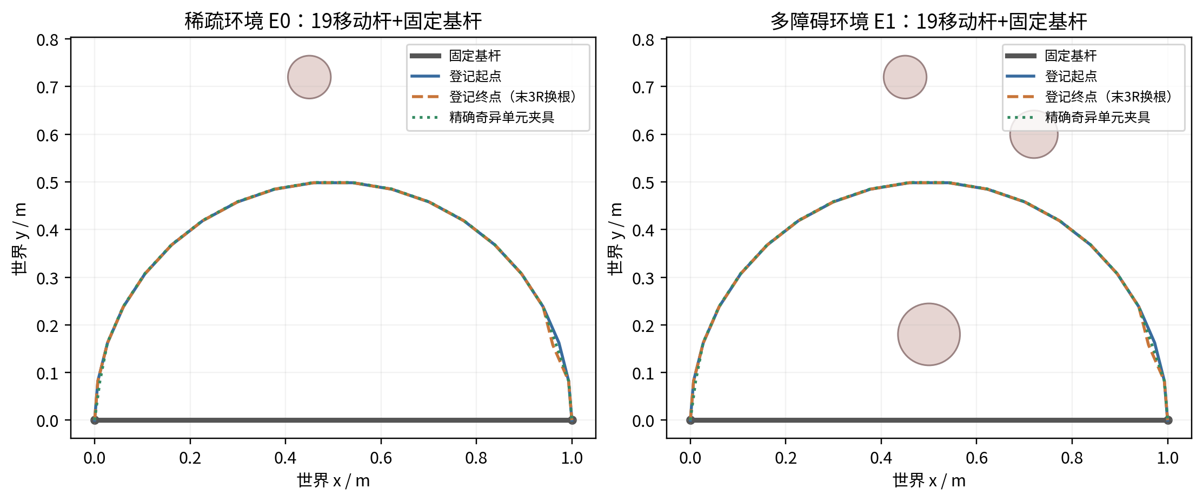
图2 实际登记起点、终点和奇异桥构型的杆位置。坐标从保存q绘制；不是原论文场景截图。
我没有用近限位关节代替奇异性。奇异fixture的q17=0，被动Jacobian秩2，det=4.06472×10⁻¹⁹，最小奇异值1.19786×10⁻¹⁷；闭链位置误差8.34977×10⁻¹⁶m。该点左右两段RSS局部连接都通过，证据只说明这一个离散分支桥存在。
旧14维NR与FCL结果没有进入三法成功率分母。三方法本轮都按真实GEOS胶囊/圆距离查询，并排除接触，未扩大碰撞许可关系。

9 三方法成功率与预算
环境/外层预算 | 方法 | 成功/次数 | 全部调用均时 s | 均值节点 | 成功路径长 rad
E0/200 | RSS | 0/5 | 5.00011 | 288.2 | 不可用
E0/200 | PCS | 5/5 | 0.535931 | 32.6 | 4.57396
E0/200 | NR | 5/5 | 0.0322357 | 5 | 1.27081
E0/800 | RSS | 0/5 | 5.00007 | 288.4 | 不可用
E0/800 | PCS | 5/5 | 0.525478 | 32.6 | 4.57396
E0/800 | NR | 5/5 | 0.032337 | 5 | 1.27081
E1/200 | RSS | 0/5 | 5.00016 | 248 | 不可用
E1/200 | PCS | 5/5 | 0.632468 | 32.6 | 4.57396
E1/200 | NR | 5/5 | 0.0387763 | 5 | 1.27081
E1/800 | RSS | 0/5 | 5.00019 | 250.8 | 不可用
E1/800 | PCS | 5/5 | 0.630924 | 32.6 | 4.57396
E1/800 | NR | 5/5 | 0.0385058 | 5 | 1.27081

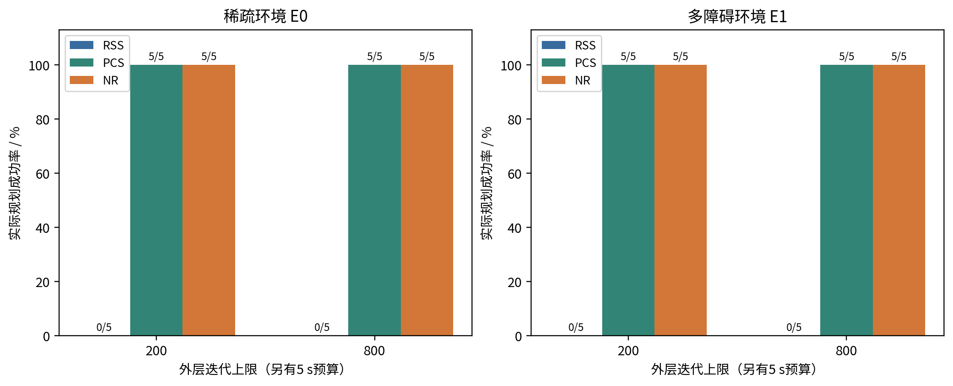
图3 本次复现实测成功率。每柱5个固定seed；同seed在不同预算不是独立新随机样本。
60次统计组内，RSS20次全部TIME_LIMIT，PCS与NR各20次成功。失败RSS没有有效路径长，表格留不可用而非填0。5s是右截断的计算预算，不能将其解释成RSS实际求解时间。
增加外层预算200→800没有解除RSS的5s瓶颈。PCS/NR早于200次完成，因此两预算常重复同一路径；这些重复条件不能人为扩大置信度。

10 计算时间、搜索规模与投影成本
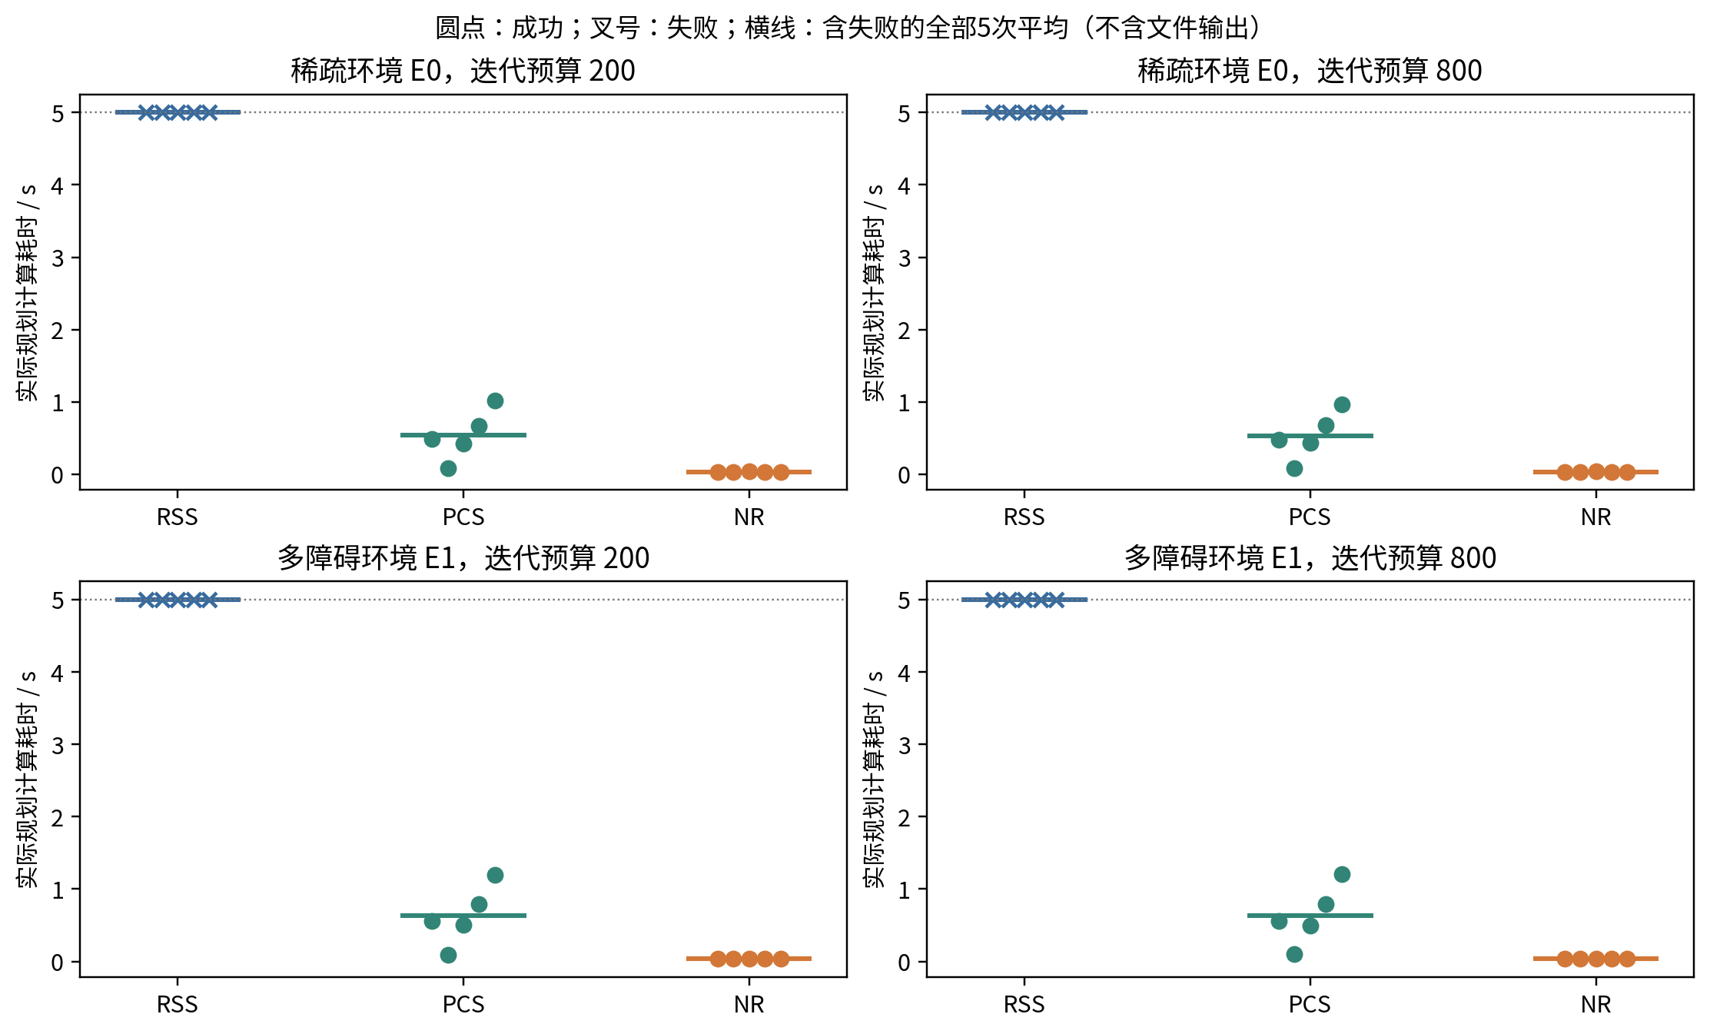
图4 全部真实调用时间，含失败标记。RSS为右截断数据，不用成功样本均值掩盖失败。
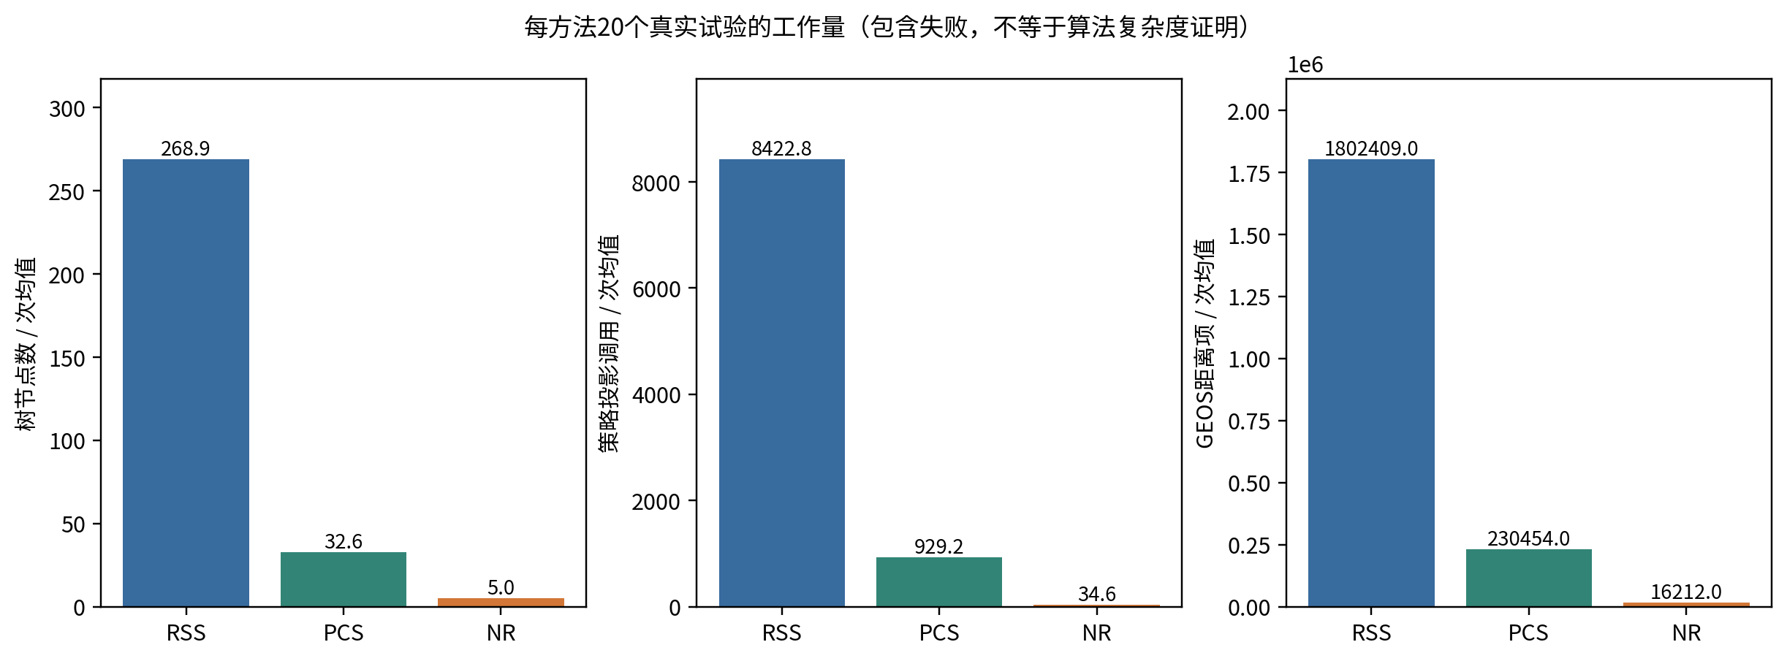
图5 实际节点、投影请求和GEOS查询工作量。不同计数定义不能互换为作者采样数。
我的NR每次仅需1个外层目标和3条合格树边，均值5个树节点；PCS均值32.6个节点。对于这些端点与统一全关节距离，NR更快、解路径更短，但这不是对原论文全部环境的性能优势证明。原文主动坐标度量、单法调优距离、Python数值成本及m的数量均不同。
samples统计外层目标请求，包含RSS失败奇异请求；projection_calls不含奇异生成器的IK，ik_calls包含已闭合直接接受请求，ik_solver_calls才是实际解析求解数。我的表和原Table II不能据字段名称直接等同比较。

11 局部连接拒绝与RSS随机覆盖不足
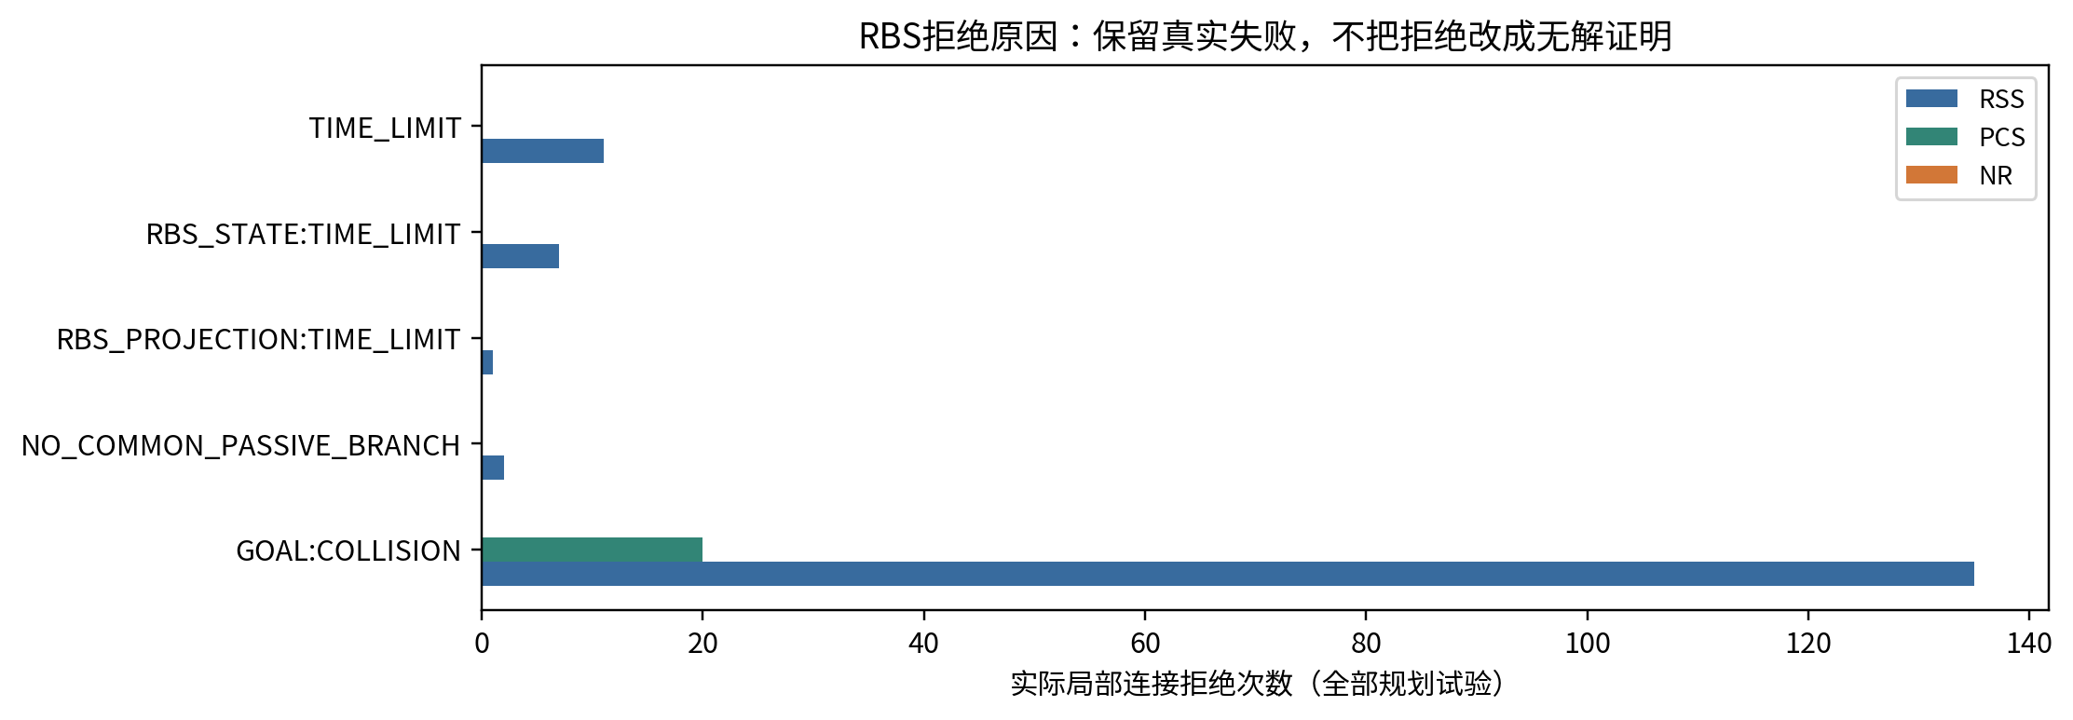
图6 三策略实际局部连接失败原因。没有把投影失败改称碰撞，时间截断独立显示。
RSS在20次统计调用中请求奇异目标313次，构造候选9996个；通过全部闭链/碰撞资格的奇异样本为0，合格奇异端点树边为0。固定桥存在，但随机采样没有覆盖到可用桥，所以两个常规分支的树无法合并。
我只能把这一现象归于当前独立重建、全维均匀主动变量、严格自碰撞和有限预算下的可用奇异样本覆盖不足，不能推断机构无解或原论文错误。折叠点+π在当前未改变的欧氏角坐标中还存在跨−π边界问题；没有改距离度量来掩盖它。
三轮修正分别处理Git中文路径解析、已合法精确奇异解的数值身份、NumPy标量JSON输出。没有改障碍、端点、种子、门限或实验判据。第1轮17项中的分支合并失败和第2轮部分实验ABORTED都保存；预算已用满，我没有继续修改RSS来逼近论文结果。
版本 | 真实状态 | 保留结果
round0 | 启动文件路径错误；0规划调用 | 提交2ab2348及修正1记录
round1 | 16/17测试通过；无比较规划 | 原测试FAIL/奇异证据
round2 | 17测试通过；RSS1次完整超时，PCS保存中断 | 完整RSS与不完整PCS gzip/ABORTED
round3 | 17测试通过；60统计+3重复 | 全量raw、summary与INCOMPLETE结果

12 合格路径、关节曲线与逐点几何
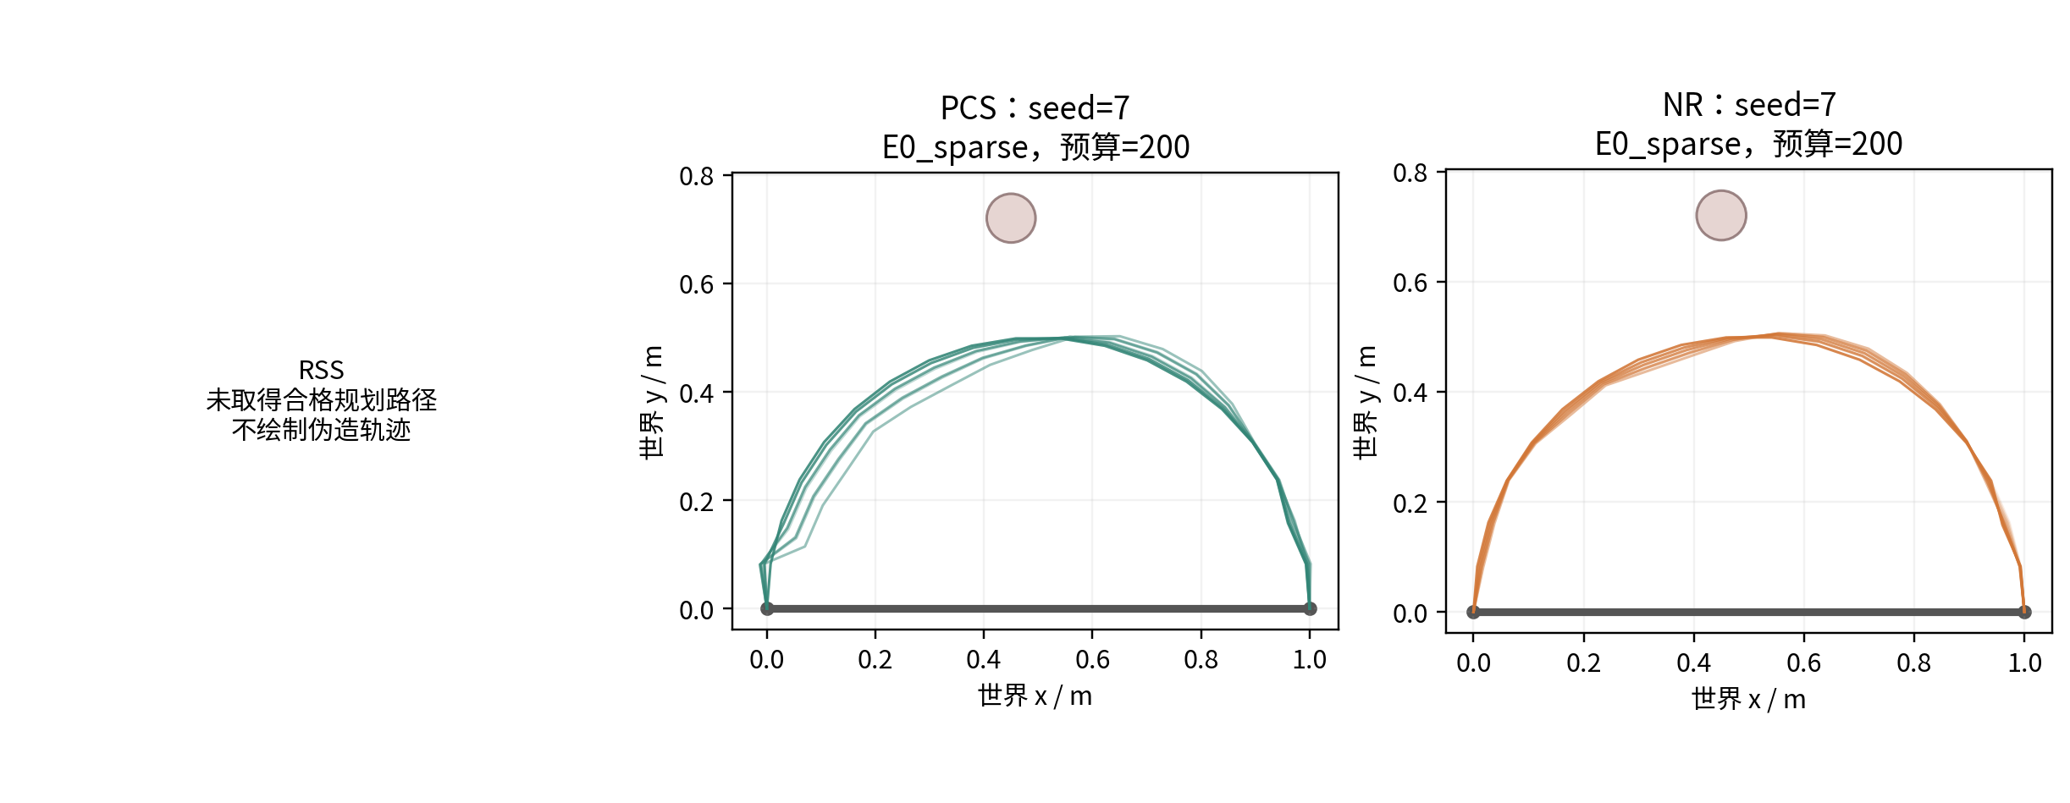
图7 每法按seed升序选首条成功路径的真实杆运动。RSS无合格规划路径，不用单位桥接冒充。
选例：E0/200/seed7 | PCS | NR
离散点数 | 93 | 35
解树边数 | 4 | 3
累计L2路径长 rad | 3.30012 | 1.20248
最大位置残差 m | 9.29812e-16 | 5.55144e-09
最大角残差 rad | 1.33227e-15 | 1.77636e-15
最小关节余量 rad | 1.40712 | 1.65347
最小平面净距 m | 0.0782973 | 0.0765495
最大相邻L2 rad | 0.0497445 | 0.0375018

选例规则不按最好/最快路径挑选。全部40条成功路径都有独立逐点重检；表中只是固定选例，完整数据仍保存。空间曲线横轴是路径点号，不是物理时间；当前没有速度、加速度或真实执行稳定性结论。

13 路径约束、划分来源与重复一致性
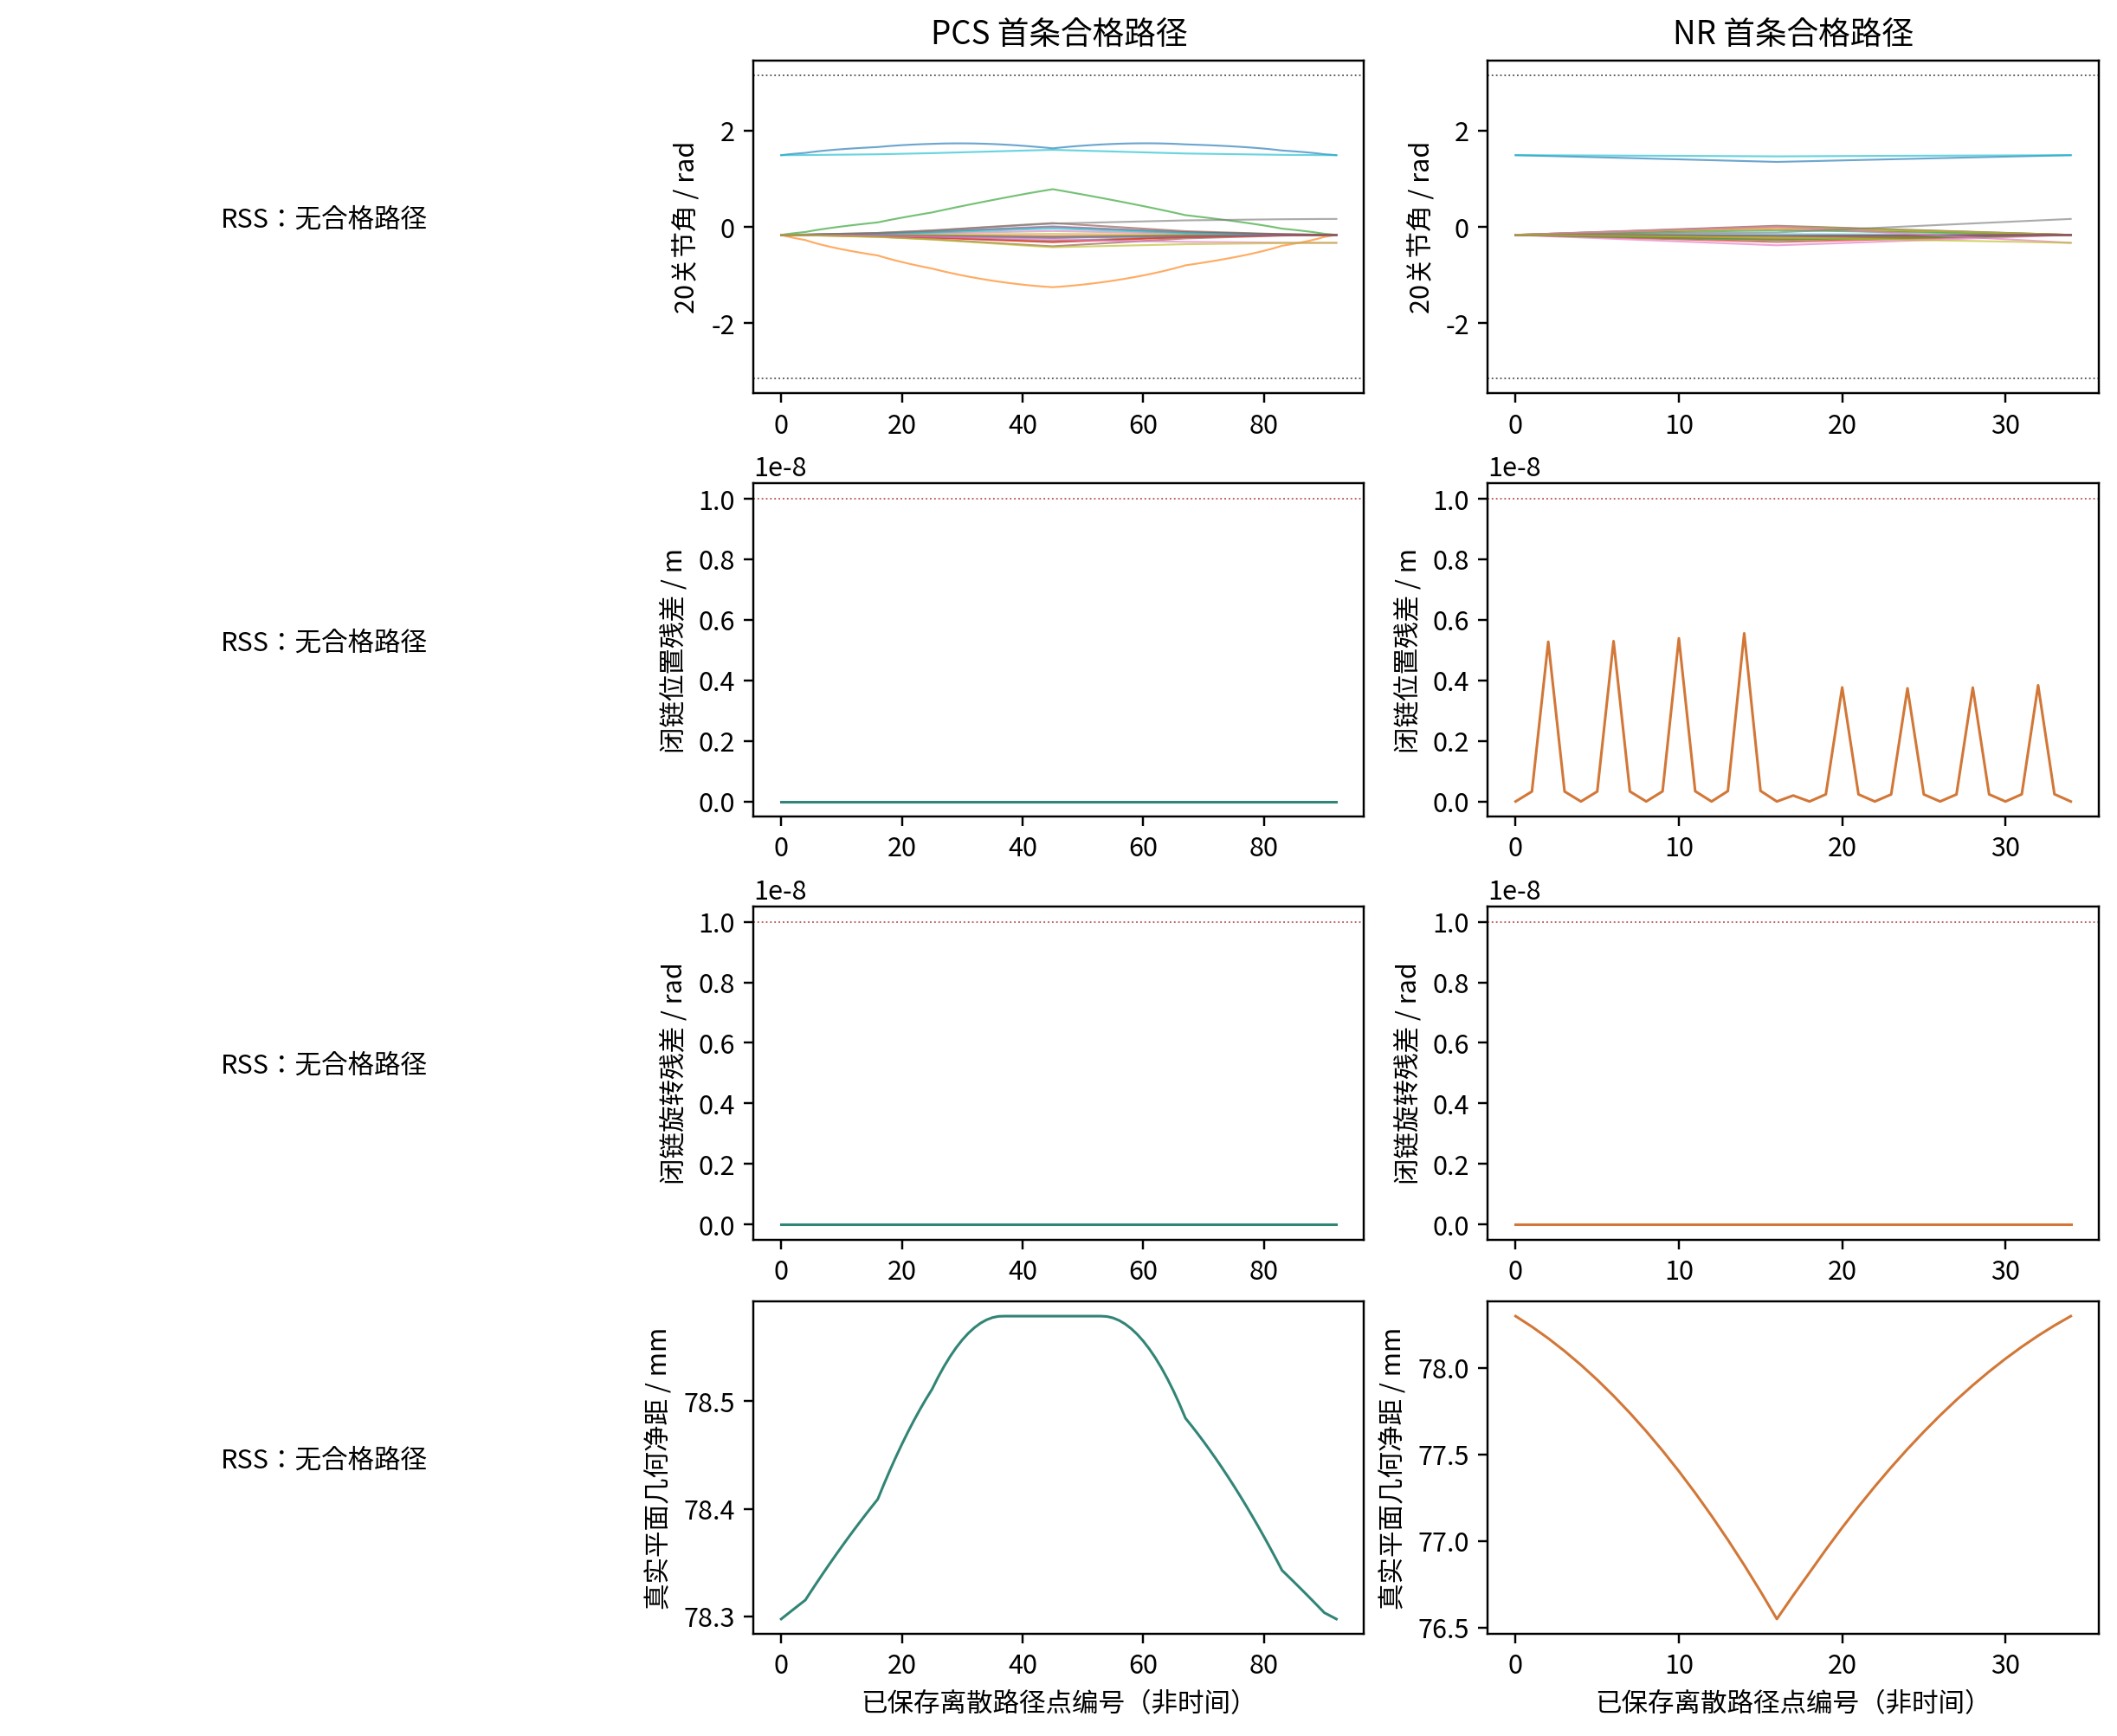
图8 保存路径的20关节、闭链残差和真实GEOS净距。有限点检验，不声称连续扫掠安全。
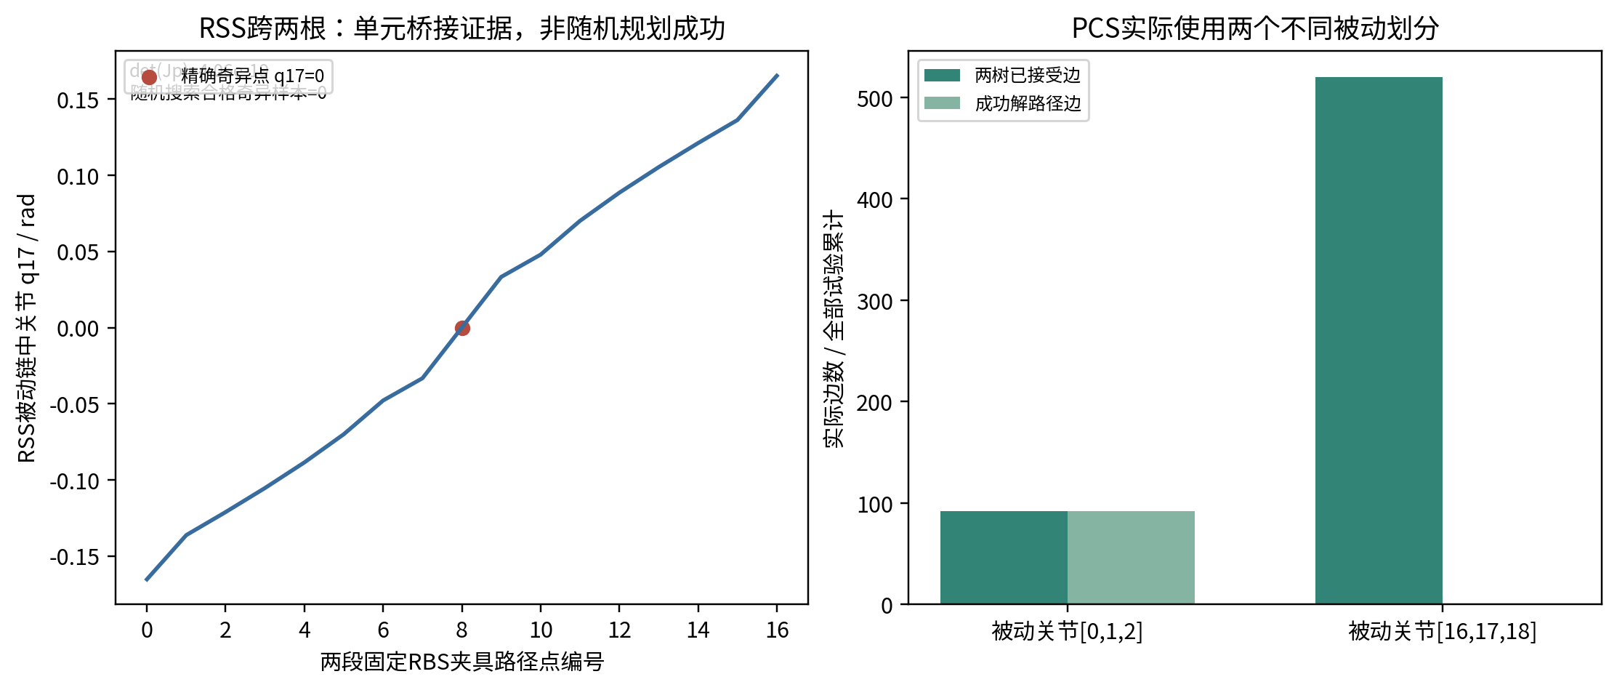
图9 RSS登记桥接的两段局部证据，以及PCS实际搜索边/解边划分。两类证据不能混用。
PCS合格搜索边p16=520、p0=92；但本次最终解路径的全部92条边均用p0。因此我证实了两个真实划分进入搜索及其分支资格，没有把最终解描述为一定经历p16↔p0切换。
PCS和NR的seed7重复去除计算计时后完整数据一致；RSS两次均TIME_LIMIT，但达到截止时刻前完成的工作量不同，未满足原预声明的完整数据一致性。这个重复缺口保留，最终结果为部分完成，不因‘原因可解释’而改判。

14 与原论文对应比较及尚未覆盖项
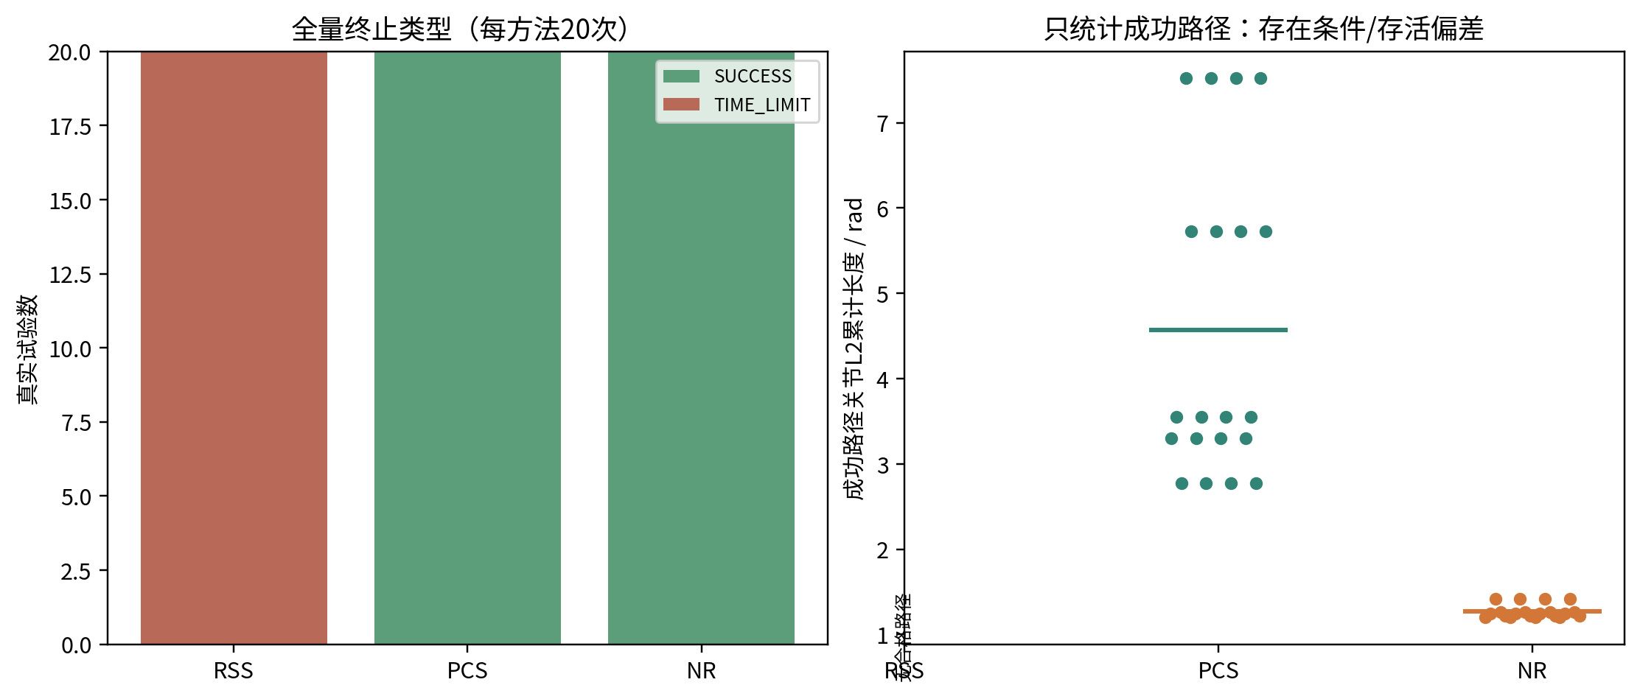
图10 全部终止状态与成功条件下的路径长。缺失RSS路径不画零长度。
维度 | 原论文 | 我的实际复现 | 可比资格
平面机构 | 20R；原几何未完整公开 | 同拓扑20R独立重建 | 机制可比，数值不等同
PCS划分数量 | Fig3 m=1,2,3,7,20 | m=2，p0/p16 | 未复现m增长曲线
搜索/后端 | OMPL/KDL/PQP，单法调优距离 | 共用Python/NumPy/GEOS，统一.6rad | 不能直接比原秒数
空间实验 | ABB/Comau，500次/组合 | 没有运行空间模型 | TableI/II仅原文参照
RSS | 显式奇异偏置γ=.2 | 单位桥通过，统计组0/20 | 未取得全局合格路径
PCS/NR | 环境相关的成本/可见性差异 | 同条件各20/20；NR此设置更快 | 非普遍排名
重复性 | 原统计500/点对50000 | 5seed/条件+3资格重复 | RSS全payload重复未通过
安全 | 离散碰撞与局部连接 | 真实平面净距/离散点资格 | 不是连续/物理证明

E0和E1中，PCS/NR对同seed得到相同路径和节点记录，新增障碍没有改变已找到的解。这说明E1没有形成足够强的路径绕障压力。我不能把它当作原文高密度IV–VI环境，更不能据此否定原文‘复杂障碍下PCS有成本优势’的观察。
我的三策略已各自真实运行并形成统一统计，但原论文六环境、m增长实验、完整可见性曲线、单策略最优距离和RSS全局解尚未复制。结论是同条件重建比较已取得数据，整体复现仍部分完成；未对失败作参数补偿。

15 代码、原始数据与可重复计算
文件/版本 | 内容
baselines/p4_comparison/model.py | 20R FK/Jacobian、两解析IK、GEOS
strategies.py / planner.py | RSS/PCS/NR、RBS、共同双向树
configs/engineering/p4_three_methods_v1.json | 冻结条件，基线d5b5096/协议6d64b26
results/20261013_P4_three_methods_round3 | 60试验+3重复gzip，source hash、tests/summary
round1/round2 | 原失败与部分ABORTED，未覆盖
scripts/build_p4_three_assets.py | 保存数据→10幅中文图/派生CSV
scripts/check_p4_three_evidence.py | 只读artifact/hash/path资格审计
scripts/build_p4_three_word.py | 可编辑中文Word，仅存量出图
旧P4_论文复现汇总.docx/PDF | 原NR历史23页报告原样保留

复建图表：python scripts/build_p4_three_assets.py --run-id 20261013_P4_three_methods_round3；随后运行build_p4_three_word.py。不重新计算规划。
独立重跑科学套件时，run_p4_three_methods.py必须指定新的run-id，已有目录会拒绝覆盖。三轮修正后当前结果保留；没有隐式重启和成功后替换原失败。
文献：[1] Sintov et al. 2018，DOI 10.1109/LRA.2018.2846806；[2] CKCplanning固定909bd72fff778aca8682c96f9eb86ae4eb75557b，https://github.com/avishais/CKCplanning；[3] 本次实际源提交3d51ca0及上述结果；[4] Shapely/GEOS Cartesian distance官方文档，https://shapely.readthedocs.io/en/stable/reference/shapely.distance.html。

最后一章：应用于我当前双机械臂研究场景的差距和待解决问题
我的课题是双FR3侧吸盘共同搬运Cube，再进入受限车厢。平面三法比较帮助我理解被动链分支和数值投影，但它没有验证该空间机构的RSS或PCS，也没有证明规划路径可直接执行。
差距 | 已有依据 | 仍待研究
空间解析被动链 | 平面3R两解可核验；作者ABB6R八解 | FR3七自由度子链划分及多分支IK，不能随机命名
奇异点覆盖 | 平面固定桥通过、随机RSS无可用桥 | 空间真实执行器奇异定义与生成资格，不能近限位代替
闭链/工具 | 旧FR3 NR C/Jc数学已接受 | 固定抓持与工具坐标必须独立核对
环境/碰撞 | 本次GEOS二维胶囊，旧FR3 FCL历史另存 | 空间网格、吸盘、车厢与动态连续安全
时间轨迹/限位 | 平面只有空间路径；旧B0余量.236039° | 赋时、实际跟踪界、起点建立，不能拿计算时间当运动时间
持件内力/执行 | 尚无本次物理执行 | 弹性抓持、内部力和实际测量属于后续控制研究

我保留旧NR全部成功/失败，不把它们并入此次三法分母。原TASK03历史0.05μm精度未通过、TASK06原障碍协议部分完成、B0执行条件不足仍然成立。新同类模型不会追溯改变这些结论。
这一差距分析没有提前改变三方法以适应车厢，也没有提出已验证有效的算法小改。后续空间应用需要单独建立模型与测量资格；当前不运行Isaac，也不自动进入下一篇论文。

